Jean-Marie Vanier & Marguerite Libersan dite Laviolette

Mariage : 16 février 1846, Saint Eustache co. Deux Montagnes, Québec.
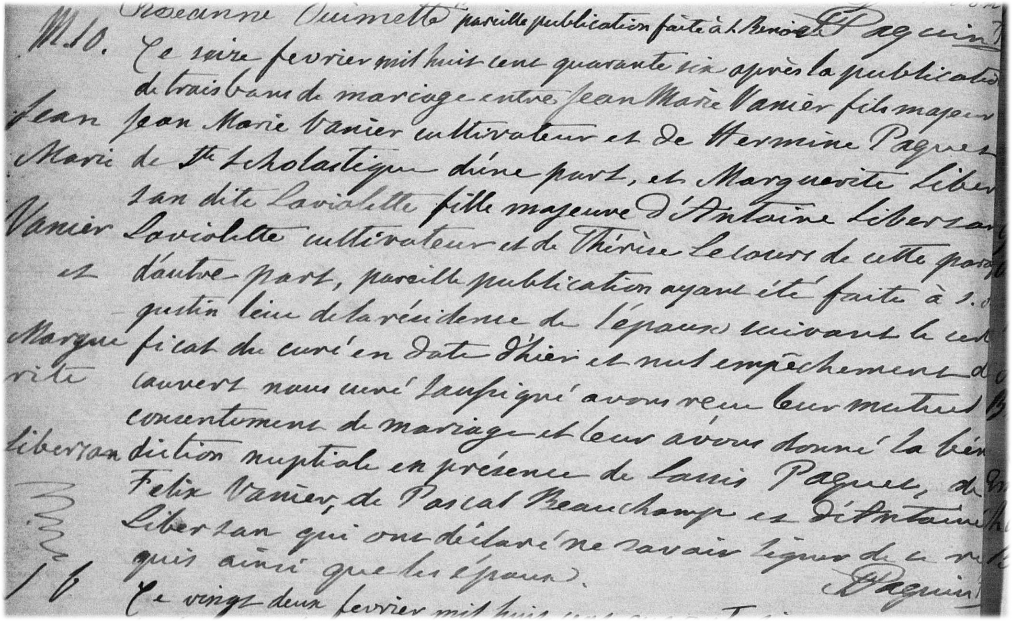

M-10 Ce seize février mil huit cent quarante six après la publication de trois bans de
mariage entre Jean-Marie Vanier fils majeur de feu Jean-Marie Vanier cultivateur,
et de Hermine Paquet de Ste Scholastique d’une part, et Marguerite Libersan dite
Laviolette fille majeure d’Antoine Libersan Laviolette cultivateur et de Thérèse
Lecours de cette paroisse d’autre part, pareille publication ayant été faite à
St-Augustin lieu de la résidence de l’époux suivant le certificat du curé en date d’hier
et nul empêchement découvert.
Nous curé soussigné, avons reçu leur mutuel consentement de mariage et leur avons
donné la bénédiction nuptiale en présence de Louis Paquet, de Félix Vanier,
de Pascal Beauchamp et d’Antoine Libersan qui ont déclaré ne savoir signer ainsi
que les époux.
J Paquin, ptre-curé.

Référence : Family Search.

